**Лабораторная работа № 1**

Заданная выборка:

|  |  |  |  |  |  |  |  |
| --- | --- | --- | --- | --- | --- | --- | --- |
| 6,2163 | 2,4557 | 2,3866 | 2,1522 | 4,1735 | 3,3904 | 5,2048 | 8,7324 |
| 1,8153 | 1,3002 | 8,3205 | 5,4430 | 3,2201 | 6,7355 | 2,7971 | 6,0135 |
| 0,5930 | 1,0334 | 9,5232 | 3,6880 | 0,3865 | 6,9035 | 2,0355 | 2,6893 |
| 5,9093 | 5,8078 | 4,7439 | 3,6053 | 0,6048 | 1,2873 | 1,4632 | 7,4042 |
| 4,1679 | 8,0739 | 5,2630 | 4,4921 | 8,4783 | 1,3834 | 5,3159 | 2,2011 |
| 4,2462 | 3,1528 | 1,5634 | 1,4426 | 3,0713 | 2,8075 | 4,8812 | 1,1638 |
| 4,7856 | 3,2213 | 5,1766 | 4,8532 | 5,6770 | 2,1118 | 4,1376 | 2,0605 |
| 6,6135 | 1,1493 | 2,4901 | 3,5221 | 1,6417 | 5,3590 | 0,7164 | 4,3582 |
| 1,7958 | 3,6313 | 5,0692 | 2,0457 | 3,4769 | 3,6632 | 6,5544 | 5,9552 |
| 5,6771 | 2,6544 | 4,8615 | 5,9068 | 4,7044 | 8,8030 | 2,1507 | 3,5065 |
| 2,8302 | 2,7604 | 3,1984 | 4,3970 | 3,0089 | 3,7455 | 5,6963 | 3,6942 |
| 3,1614 | 3,2540 | 5,1340 | 1,7610 | 10,8684 | 6,7596 | 3,5121 | 3,4334 |
| 3,0494 | 4,2360 | 4,8459 | 6,1174 | 7,7998 | 5,2420 | 2,3066 | 8,6680 |
| 3,8306 | 3,8807 | 4,0368 | 2,3360 | 4,2598 | 3,5862 | 1,2064 | 4,2643 |
| 0,8356 | 2,6640 | 1,3309 | 4,5173 | 4,2661 | 1,1845 | 1,9441 | 3,8875 |
| 1,1888 | 4,7778 | 1,8589 | 1,0876 | 2,8585 | 3,6578 | 5,7504 | 3,3661 |
| 7,8629 | 5,2577 | 1,4991 | 4,2614 | 4,0893 | 4,1772 | 6,0754 | 3,2597 |
| 4,0443 | 1,7481 | 1,6965 | 5,5456 | 3,5917 | 0,8579 | 4,8828 | 3,5066 |
| 8,0447 | 5,2010 | 8,1347 | 2,4224 | 1,2594 | 1,8768 | 7,6348 | 3,0101 |
| 3,8588 | 0,5101 | 9,1828 | 2,3292 | 3,9541 | 6,4740 | 3,0382 | 2,7585 |
| 4,3131 | 11,9557 | 3,6941 | 3,3692 | 9,5412 | 6,5609 | 2,4974 | 7,4384 |
| 3,9750 | 2,2613 | 4,9127 | 4,7038 | 3,6515 | 4,1387 | 3,3337 | 1,4921 |
| 3,7021 | 4,8152 | 2,4780 | 9,2597 | 4,5051 | 8,4047 | 4,7369 | 1,7652 |
| 5,6014 | 2,9217 | 6,6916 | 2,8006 | 1,8139 | 5,0653 | 3,2746 | 3,9598 |
| 4,3551 | 5,2990 | 5,6390 | 3,6433 | 2,4048 | 2,1265 | 2,9021 | 5,2990 |

Упорядоченная выборка:



|  |  |  |  |  |  |  |  |  |  |  |  |
| --- | --- | --- | --- | --- | --- | --- | --- | --- | --- | --- | --- |
| №  п/п | J  (до объеди-нения) | (до объе-ди-не-ния) | J  (после  объеди-нения) | (пос-ле объе-дине-ния) |  |  |  |  |  |  |  |
| 1 | 2 | 3 | 4 | 5 | 6 | 7 | 8 | 9 | 10 | 11 | 12 |
| 1  2 | (0,000-0,6)  (0,6-1,2) | 3  10 | (0,000-1,2) | 13 | 0,0650 | 0,6000 | 0 | 0,0390 | 0,02340 | 0,140400 | 0,0084240 |
| 3 | (1,2-1,8) | 17 | (1,2-1,8) | 17 | 0,0850 | 1,5000 | 0,0650 | 0,1275 | 0,19125 | 0,286875 | 0,4303125 |
| 4 | (1,8-2,4) | 18 | (1,8-2,4) | 18 | 0,0900 | 2,1000 | 0,1500 | 0,1890 | 0,39690 | 0,833490 | 1,7503280 |
| 5 | (2,4-3,0) | 18 | (2,4-3,0) | 18 | 0,0900 | 2,7000 | 0,2400 | 0,2430 | 0,65610 | 1,771470 | 4,7829690 |
| 6 | (3,0-3,6) | 25 | (3,0-3,6) | 25 | 0,1250 | 3,3000 | 0,3300 | 0,4125 | 1,36125 | 4,492125 | 14,8240125 |
| 7  5 | (3,6-4,2) | 26 | (3,6-4,2) | 26 | 0,1300 | 3,9000 | 0,4550 | 0,5070 | 1,97730 | 7,711470 | 30,0747330 |
| 8 | (4,2-4,8) | 19 | (4,2-4,8) | 19 | 0,0950 | 4,5000 | 0,5850 | 0,4275 | 1,92375 | 8,656875 | 38,9559375 |
| 9 | (4,8-5,4) | 20 | (4,8-5,4) | 20 | 0,1000 | 5,1000 | 0,6800 | 0,5100 | 2,60100 | 13,265100 | 67,6520100 |
| 10  11  12 | (5,4-6,0)  (6,0-6,6)  (6,6-7,2) | 12  7  5 | (5,4-7,2) | 24 | 0,1200 | 6,3000 | 0,7800 | 0,7560 | 4,76280 | 30,005640 | 189,0355320 |
| 13  14  15  16  17  18  19  20 | (7,2-7,8)  (7,8-8,4)  (8,4-9,0)  (9,0-9,6)  (9,6-10,2)  (10,2-10,8)  (10,8-11,4)  (11,4-12,0) | 4  5  5  4  0  0  1  1 | (7,2-12,0) | 20 | 0,1000 | 9,6000 | 0,9000 | 0,9600 | 9,21600 | 88,473600 | 849,3465600 |

График эмпирической функции распределения:

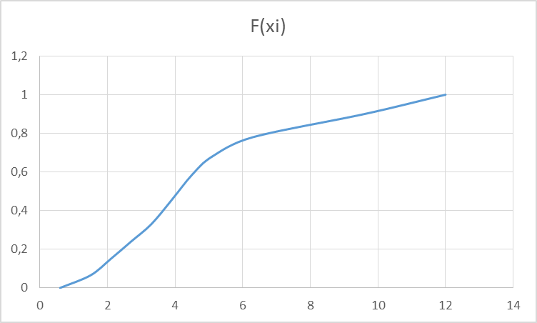

Гистограмма для данной выборки:

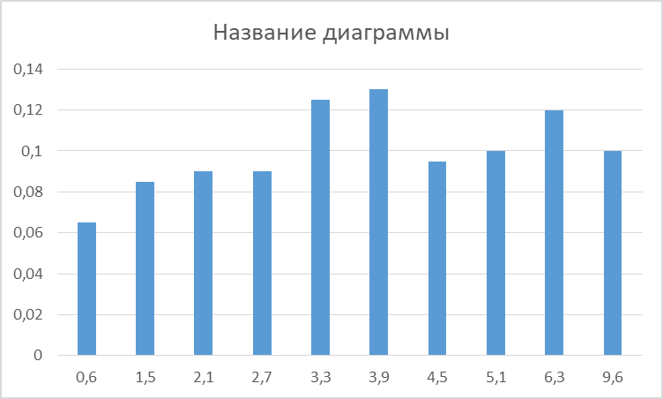

Вычислим среднее значение выборки.

$\overline{x}=\sum_{i=1}^{m_{1}}{\tilde{x_{i}}}P_{i}^{*}=$ 4,1715.

Вычислим выборочную дисперсию

=5,7083378.

Вычисление центрального выборочного момента 3-го порядка

=11,61006103.

Вычисление центрального выборочного момента 4-го порядка

=104,32736120.

Вычисление выборочного коэффициента асимметрии

$S=\sqrt{S^{2}}$ =2,389212799,

$A^{*}=\frac{m_{3}}{S^{3}}$ =0,851275257.

Вычисление эксцесс выборки

$E^{*}=\frac{m_{4}}{S^{4}}-3$ =0,201687201.

Вычисление выборочной медианы

= $\frac{3,6942+3,7021}{2}$ =3,69815.

**Лабораторная работа № 2**



Вид гистограммы дает право выдвинуть гипотезу о нормальном распределении генеральной совокупности.

Оценки параметров нормального закона можно определить следующим образом:

$$a^{*}=\overline{x}$$

где $\overline{x}=\sum_{i=1}^{m_{1}}{\tilde{x_{i}}}P_{i}^{*}$,

$$σ^{*}=\sqrt{S^{2}}$$

где .

Оценка математического ожидания $\overline{x}=\sum_{i=1}^{m_{1}}{\tilde{x_{i}}}P_{i}^{*}$ =4,1715.

Оценка среднего квадратического ожидания $\sqrt{S^{2}}=2,389212799$.

|  |  |  |  |  |  |  |  |  |  |  |
| --- | --- | --- | --- | --- | --- | --- | --- | --- | --- | --- |
| №  п/п | J  (до объеди-нения) | (до объе-ди-не-ния) | J  (после  объеди-нения) | (пос-ле объе-дине-ния) |  |  |  |  |  |  |
| 1 | 2 | 3 | 4 | 5 | 6 | 7 | 8 | 9 | 10 | 11 |
| 1  2 | (0,000-0,6)  (0,6-1,2) | 3  10 | (0,000-1,2) | 13 | 0,0650 | 0,6000 | 0 | 0,0390 | 0,06640 | 0,005903 |
| 3 | (1,2-1,8) | 17 | (1,2-1,8) | 17 | 0,0850 | 1,5000 | 0,0650 | 0,1275 | 0,05370 | 3,648752 |
| 4 | (1,8-2,4) | 18 | (1,8-2,4) | 18 | 0,0900 | 2,1000 | 0,1500 | 0,1890 | 0,06870 | 1,320786 |
| 5 | (2,4-3,0) | 18 | (2,4-3,0) | 18 | 0,0900 | 2,7000 | 0,2400 | 0,2430 | 0,08280 | 0,125217 |
| 6 | (3,0-3,6) | 25 | (3,0-3,6) | 25 | 0,1250 | 3,3000 | 0,3300 | 0,4125 | 0,09350 | 2,122460 |
| 7  5 | (3,6-4,2) | 26 | (3,6-4,2) | 26 | 0,1300 | 3,9000 | 0,4550 | 0,5070 | 0,09880 | 1,970526 |
| 8 | (4,2-4,8) | 19 | (4,2-4,8) | 19 | 0,0950 | 4,5000 | 0,5850 | 0,4275 | 0,09930 | 0,037241 |
| 9 | (4,8-5,4) | 20 | (4,8-5,4) | 20 | 0,1000 | 5,1000 | 0,6800 | 0,5100 | 0,09270 | 0,114973 |
| 10  11  12 | (5,4-6,0)  (6,0-6,6)  (6,6-7,2) | 12  7  5 | (5,4-7,2) | 24 | 0,1200 | 6,3000 | 0,7800 | 0,7560 | 0,20100 | 6,528358 |
| 13  14  15  16  17  18  19  20 | (7,2-7,8)  (7,8-8,4)  (8,4-9,0)  (9,0-9,6)  (9,6-10,2)  (10,2-10,8)  (10,8-11,4)  (11,4-12,0) | 4  5  5  4  0  0  1  1 | (7,2-12,0) | 20 | 0,1000 | 9,6000 | 0,9000 | 0,9600 | 0,10210 | 0,008639 |

Вычисленное значение $χ^{2}=$ 15,882855.

По выборке были определены два параметра $a$ и $σ$. Следовательно

$r=2$ и число степеней свободы равно $k=10-2-1=7$.

Зададимся уровнем значимости $α=0,05$. По таблице находим $χ_{α}^{2}=$ 14,1. Вычисленное значение $χ^{2}=$ 15,882855 больше $χ_{α}^{2}=$ 14,1, следовательно, гипотеза отвергается на уровне значимости 0,05.

Зададимся уровнем значимости $α=0,01$. По таблице находим

$χ_{α}^{2}=18,5$. Вычисленное значение $χ^{2}=$ 15,882855 меньше $χ_{α}^{2}=18,5$, следовательно, гипотеза не отвергается на уровне значимости 0,01.